Baarschot-Diessen-Haghorst
Theresiastraat 23
5087 BV Diessen
www.wij-wel.nl
info@wij-wel.nl
Nieuwsbrief ook digitaal? Mail: info@wij-wel.nl

Nieuwsbrief augustus 2018

Onze dorpsondersteuners zijn op zoek naar jou!!
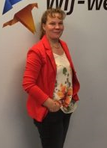
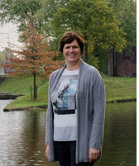
Regelmatig krijgen wij een vraag waarbij een vrijwilliger kan helpen. De ene keer weten we meteen wie we daarvoor kunnen vragen, maar de andere keer is het moeilijk om iemand te vinden. Daarom willen wij in Haghorst een vrijwilligers-groep op gaan zetten en de bestaande groep in Diessen – Baarschot uitbreiden.
Wil jij graag iets voor een ander betekenen die dat zelf (even) niet kan? Laat ons dan weten wat je graag doet, waar je talenten of interesses liggen of waar je goed in bent. De vragen die voorbij komen zijn heel breed, van uitleg over de computer, ondersteunen bij de boodschappen, een helpende hand in de tuin, een kopje koffie en een praatje voor de gezelligheid tot ondersteuning bij het invullen van een formulier. Kortom: zoveel mensen, zoveel vragen. Misschien zullen we niet zo vaak bij je aan de bel trekken, maar het is voor ons erg fijn om mensen te kennen die willen helpen op het moment dat wij een hulpvraag krijgen. Dus, wil je een keer (wat vaker of minder vaak, geef dat maar aan) iets voor een ander wilt doen? Wil je bij de vrijwilligersgroep horen? Laat ons dan weten waar je goed in bent.
Haghorst Baarschot en Diessen
Veerle van der Loo Jacqueline de Wit
Telefoon 06 24744397 Telefoon 06 16084720
dorpsondersteunerhaghorst@gmail.com spreekuur@wij-wel.nl

Burendag 22 september in de Welder (Haghorst)
Burendag wordt georganiseerd door Hallo Haghorst en comité Haghorst.  Bak mee en strijd voor de eeuwige roem! Proef en beoordeel de lekkere taarten! Ontdek nieuwe activiteiten georganiseerd door Jong Nederland. Tussen 14.30 en 17.00 uur ben je welkom voor een bakje koffie of thee, stukjes taart, leuke activiteiten, gezellige gesprekken. (Bijdrage: € 2)  Wie een lekkere taart wil bakken voor de bakwedstrijd, graag opgeven via mail naar comitehaghorst@outlook.com of bij Conny, Ontginningsweg 8 voor meer informatie. | 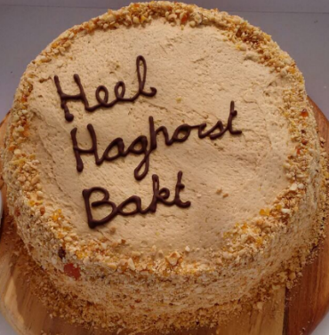
Wie wil een 75 jarige mevrouw leren om te gaan met haar Motorola smartphone? Neem contact op met Veerle.
Repaircafé Zaterdag 6 oktober
Zaterdag 6 oktober is het weer zo ver; er is deze middag van 13.00 tot 16.00 uur een repaircafé in Hercules. U kunt dan uw kapotte spullen laten repareren door diverse vrijwilligers. Onze vrijwilligers hebben diverse vaardigheden in het maken/repareren van fietsen, rollators etc. kleding, elektriciteit, elektronica en hout. U kunt bekijken of u samen met de vrijwilligers uw kapotte spullen weer kunt/laten maken. Indien u lid bent van WIJ-wel zijn de reparatiewerk-zaamheden gratis en anders vragen wij u om een bijdragen. De benodigde materialen voor de reparatie dient u uiteraard wel af te rekenen.
Wie wil samen met een meneer boodschappen gaan doen? Neem contact op met Jacqueline.
Samen 6 juni Koning Willem-Alexander op bezoek
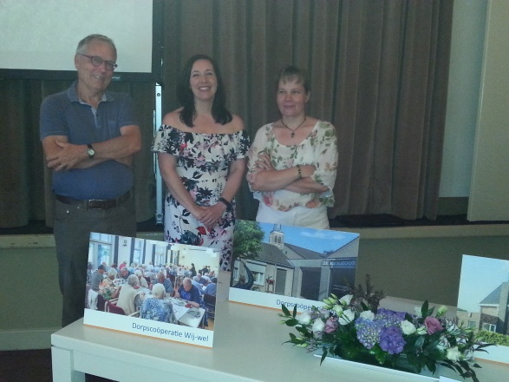
6 juni 2018 werd een speciale dag voor Wij-wel.
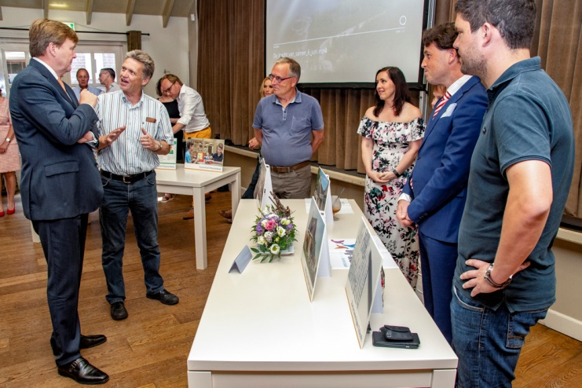
Begin mei werden we uitgenodigd voor 6 juni in de Schuttershof. Vanaf die dag kregen we verschillende mails met opdrachten en vragen. Op die dag zou de Commissaris van de Koning Van de Donk naar Hilvarenbeek komen om te kijken hoe wij hier van de burgerparticipatie ‘n succes hebben kunnen maken. Ook Wij-wel was hiervoor uitgenodigd met 4 personen. Wat opviel was dat er door een paar mensen heel veel tijd en energie gestoken werd in de voorbereiding van deze dag en het leek wel of alles perfect op papier en in tijd ingedeeld moest worden. De grote verrassing kwam voor ons toen we in Schuttershof ontvangen werden met de mededeling: Tot onze spijt moeten we mededelen dat de commissaris van de koning niet komt, maar de fijne mededeling is dat koning Willem-Alexander zelf komt. Daarna kregen we te horen hoe de bezoekdag van de koning was ingedeeld en dat hij om 16.00 uur in Schuttershof zou arriveren. Dan zou er eerst een filmpje gedraaid worden over de burgerinitiatieven in Hilvarenbeek. Jac Linnemans mocht namens Wij-wel kort het werk van Wij-wel aan Koning Willem Alexander uitleggen. Natuurlijk was het hoofdaccent samen voor elkaar en met elkaar. Uit de vraagstelling van de koning bleek dat hij goed geïnformeerd was en zich had verdiept in de verschillende burgerinitiatieven in Hilvarenbeek.
Leuk om dit mee te mogen maken dit maken we maar één keer mee.

Maak je (m/v) graag een gezellig praatje onder het genot van een kopje koffie? Neem contact op met Jacqueline.
Haghorst krijgt een 3de AED!
Na de zomervakantie wordt er door stichting Heartsafe Hilvarenbeek/Diessen een AED bevestigd aan de Moergestelseweg 20B (bij champignonkwekerij Claassen). De stichting Heartsafe stelt zich tot doel om slachtoffers van een hartstilstand, binnen de grenzen van de gemeente Hilvarenbeek, zo snel mogelijk te reanimeren. Bewoners maakten zich zorgen dat bij een open brug de huidige AED’s op de locatie Sint Josephstraat 1 (Den Horst) en Sint Josephstraat 16 (Familie Schilders) slecht bereikbaar waren. Op initiatief van Hallo Haghorst en de dorpsondersteuner werd er een verzoek ingediend bij stichting Heartsafe voor deze AED. Hoe om te gaan met een AED?
Hallo Haghorst organiseert op 24 september om 19.00 uur in Den Horst een gratis bijeenkomst waarbij vrijwilligers van Stichting Heartsafe uitleg geven over de werking van de AED, hoe te gebruiken bij reanimatie en over HartslagNu.
Ook kan men oefenen hoe te reanimeren met een AED. Aanmelden kan via email naar blankers57@gmail.com met vermelding AED bijeenkomst.

De werkgroep Diessen 1650 van Wij-wel wordt binnenkort een stichting.
Hoofddoel van de stichting is het organiseren van de festiviteiten in 2020 waar Diessen 1650 centraal zal staan.

‘Wij-wel’, voor elkaar en met elkaar, niemand kan het alleen. U niet en ook wij niet. Maar wel ‘voor elkaar en met elkaar’. Zelf redzaam: natuurlijk. Samen redzaam: ja graag.

